**¿Que es un Paradigma?**  
Un paradigma seria un enfoque o modo de trabajo para realizar los programas.

Paradigma Imperativo 🡪 Estructurado 🡪 Procedural -> Objetos

Paradigma declarativo 🡪 Funcional (Haskell) 🡪 Lógico (Prolog)

Paradigma Imperativo

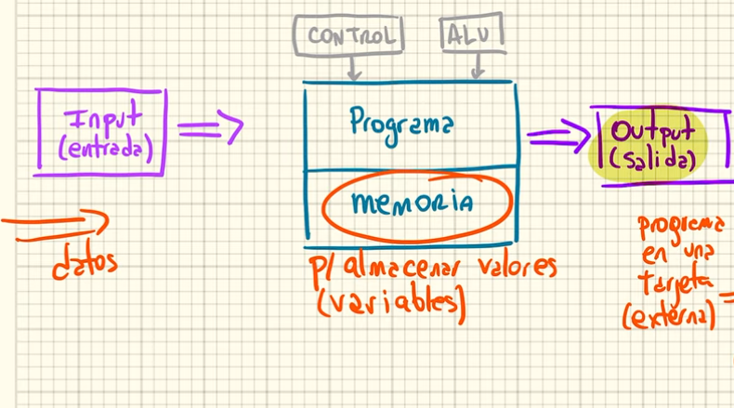

La clave del Paradigma imperativo es el concepto de variables para guardar valores e ir modificándolos en el tiempo.

Terminología de Programación Orientada A Objetos

Clase -> Es la definición o plantilla del objeto

Objeto 🡪 Es una variable puntual de cierta clase, es una instancia de una clase

Instancia 🡪 Es una variable ocupando espacio en memoria determinado de tipo de dato o clase

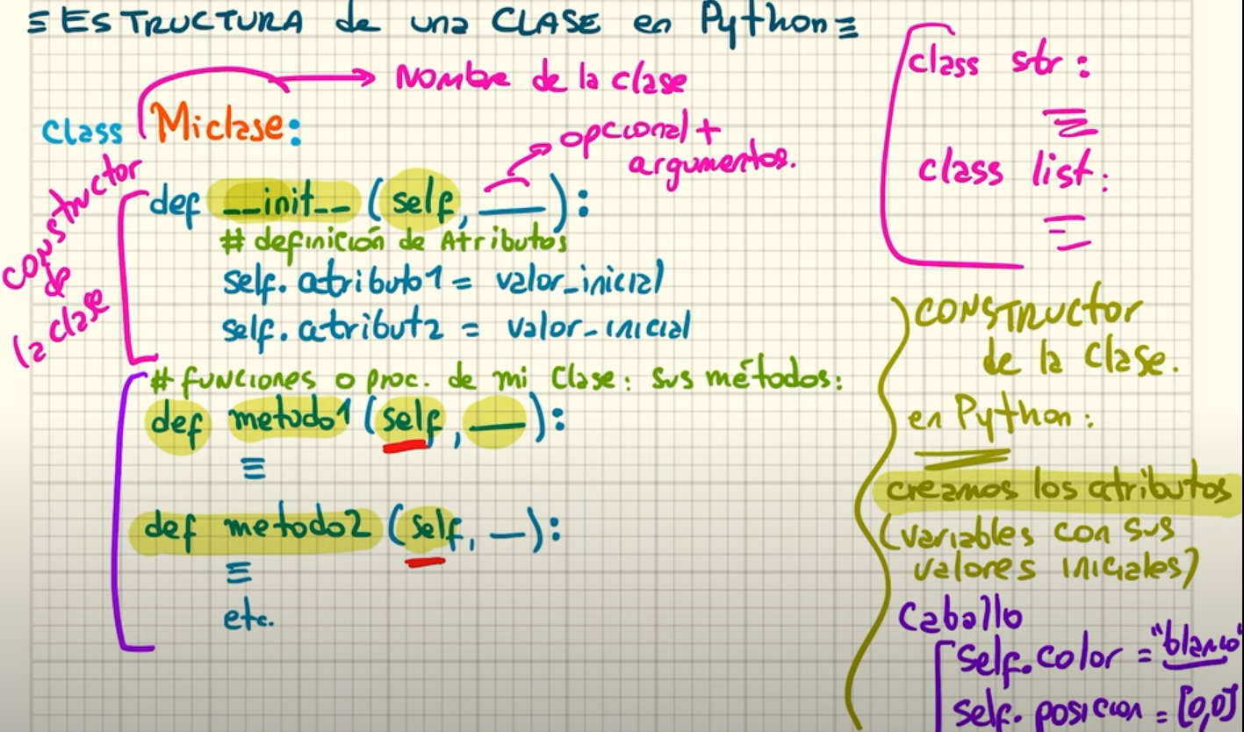

Los 4 pilares de la OOP

Hay 4 principios importante en OOP

Abstracción 🡪 La idea de ocultar todo aquello al usuario de mi objeto que no es necesario que sepa

Encapsulamiento -> Poder proteger los datos o atributos de la clase, determinar los públicos, protegidos o privados

Herencia 🡪 Poder heredar los métodos de una clase padre.

Polimorfismo 🡪 La habilidad de un mismo método para funcionar con distintos tipos de datos o realizar distintas acciones en diferentes contextos.

Encapsulamiento

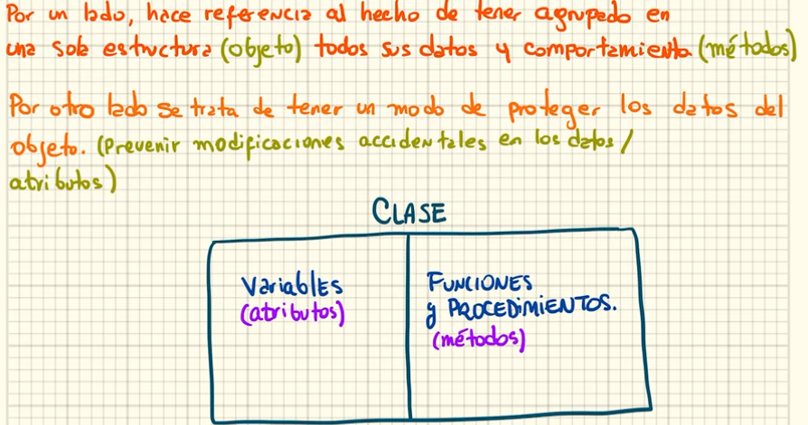

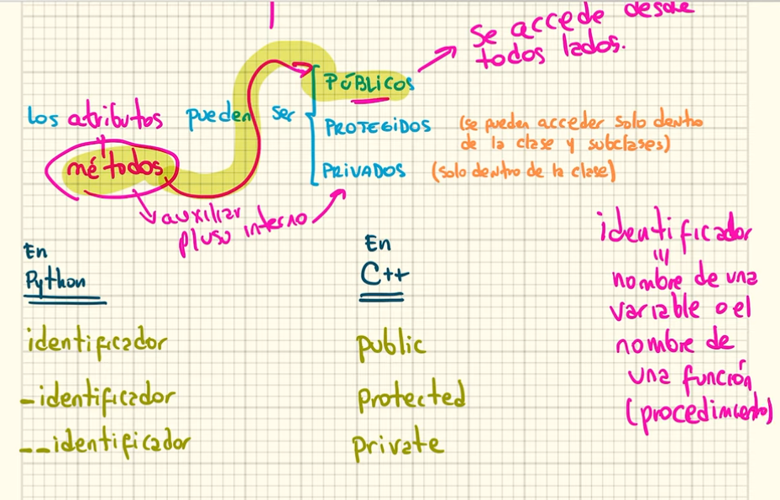

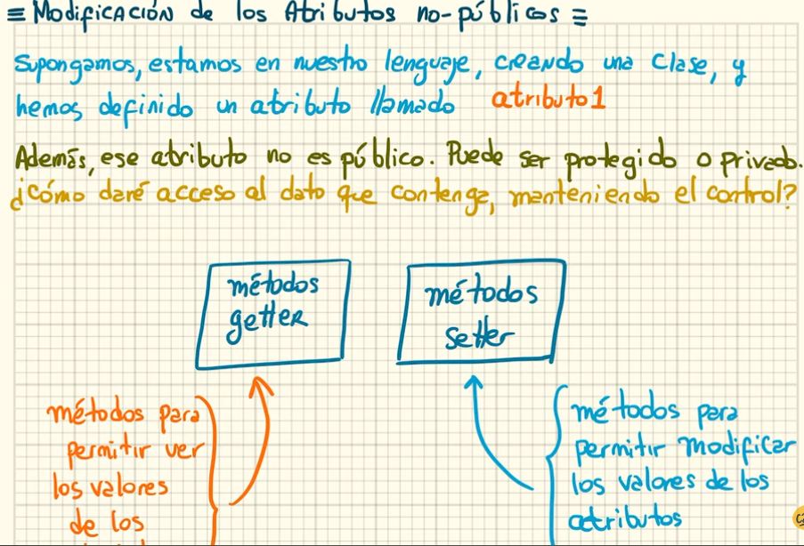

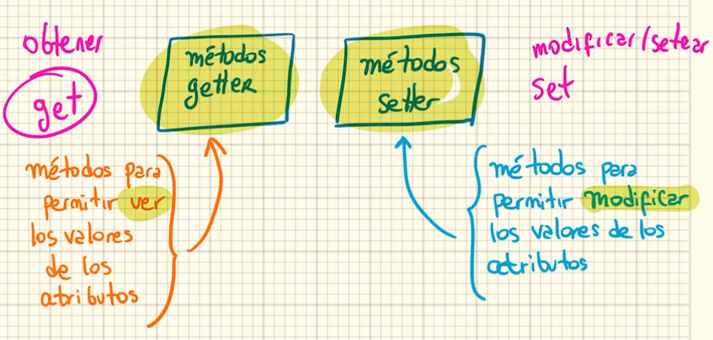

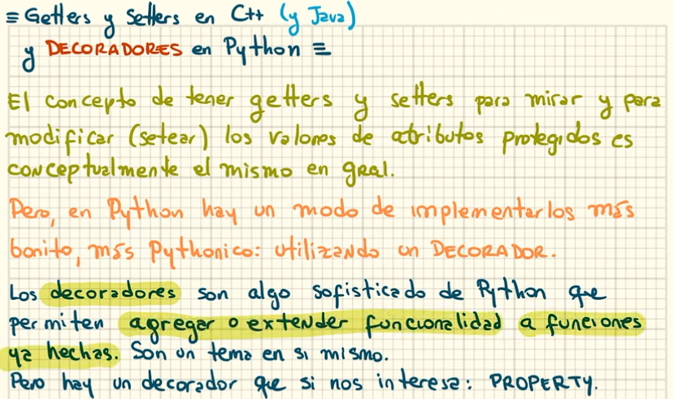

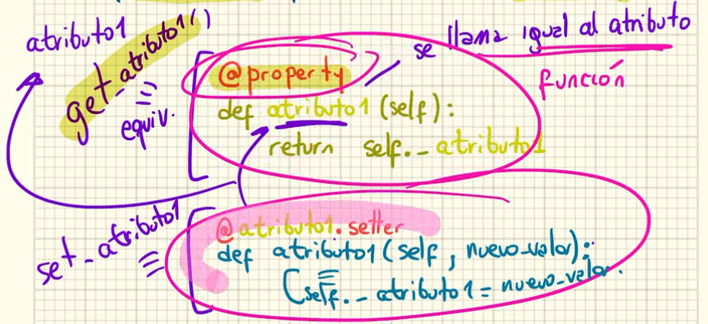

Docstring es utilizar las trip´les comillas y poner texto en varias líneas en una función.

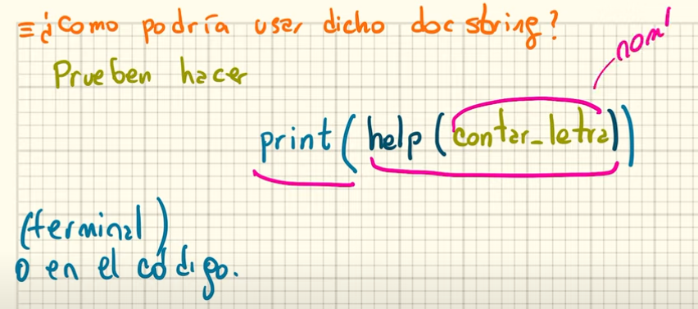

# Herencia en Python

La idea de fondo es reciclar y reutilizar aquello que ya ha sido creado anteriormente

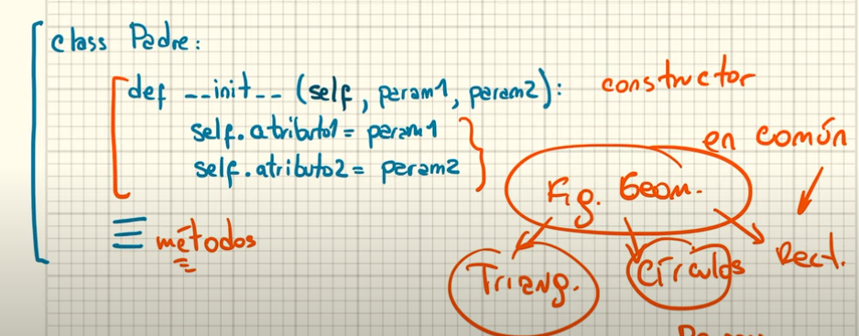

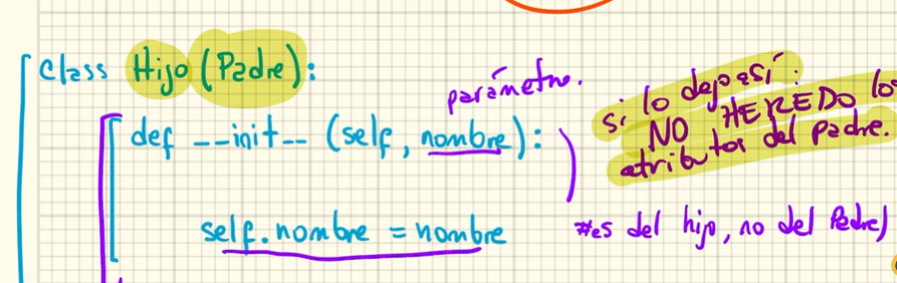

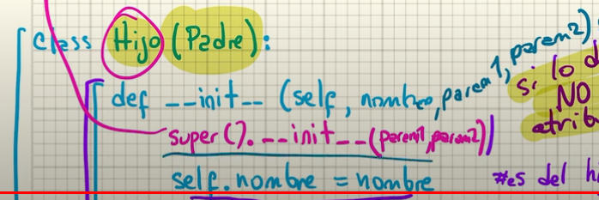

Polimorfismo

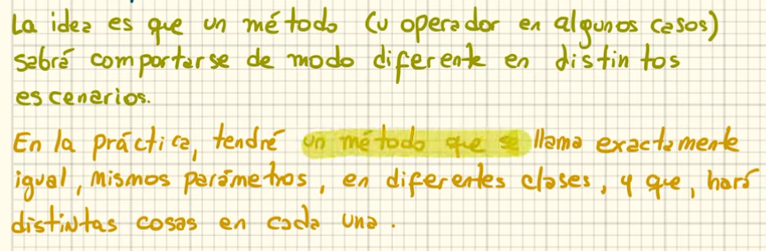

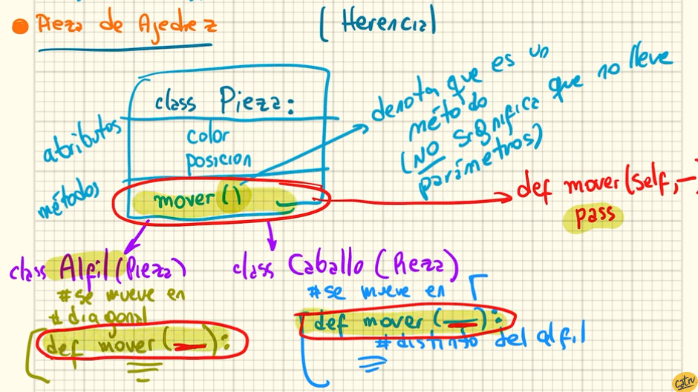

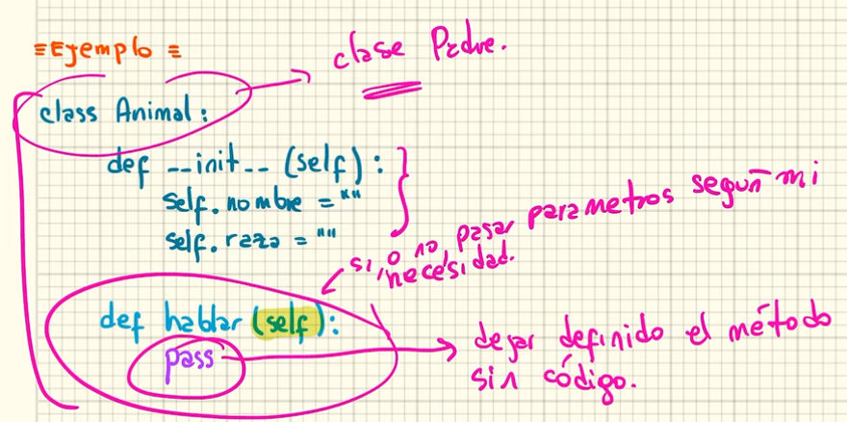

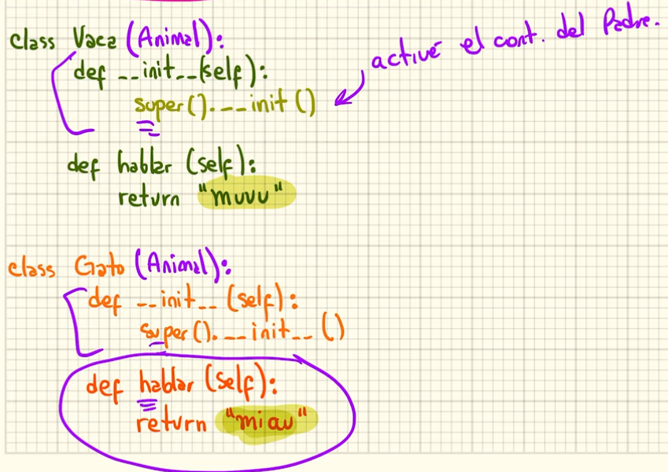

Sobrecarga de Operadores en Python

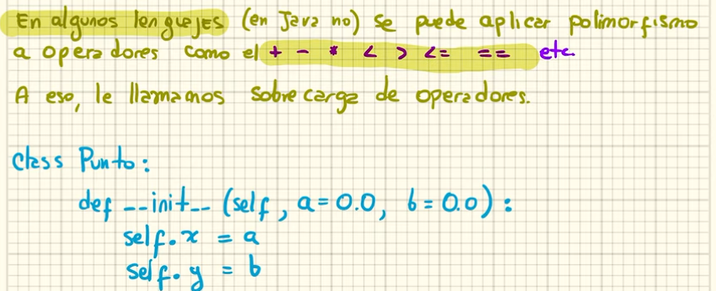  
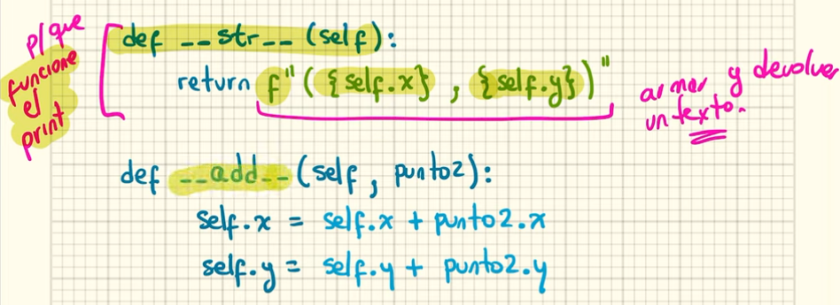

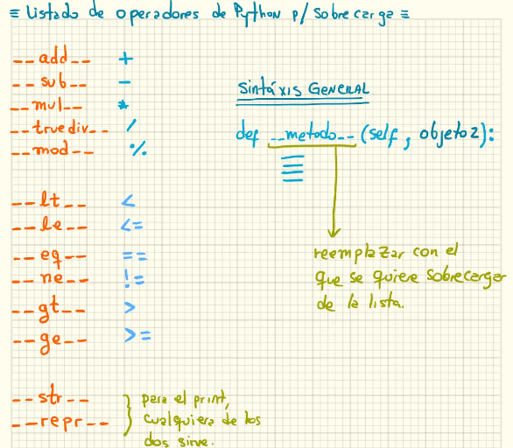

Composicion de OOP

